# Vpn使用步骤

1. SVClientSetup独立客户端（<https://app.topsec.com.cn>）根据自己的操作系统下载软件并安装。
2. 添加连接名称、登录名称

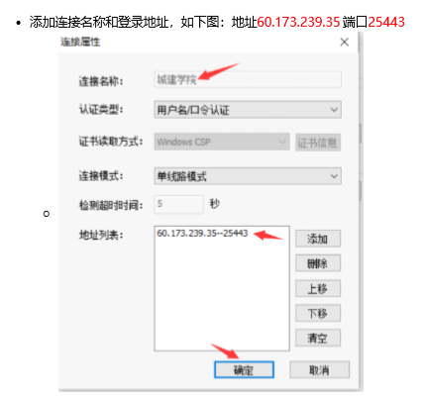

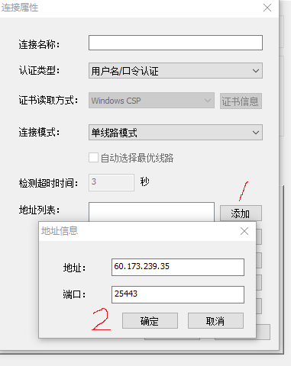

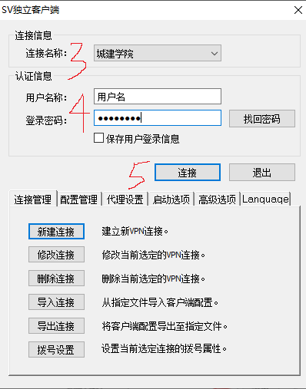

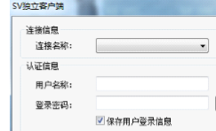

1. vpn登录后，电脑桌面右下角即可访问论文服务器资源。

<http://172.16.23.176/bysj/index.aspx>

http://172.16.23.176/syjx/